Министерство образования Красноярского края
краевое государственное бюджетное
профессиональное учреждение
“Минусинский сельскохозяйственный колледж”

Тема: “Тепловой насос для отопления индивидуальных домов”

Выполнили: студенты группы
Тт-22-9-2 Кирьянов В.Е,
Владимиров Е.С.
Руководитель: Куликовская О.О.

г. Минусинск, 2023
Содержание
Введение 3
Глава 1. Понятие теплового насоса и область применения 5
Глава 2. Преимущества и недостатки теплового насоса 7
Глава 3. Источники тепла теплового насоса 9
Глава 4. Плата за энергоносители для частного дома площадью 200 м² 11
Глава 5. Компоненты системы отопления на тепловом насосе 12
Глава 6. Принцип действия теплового насоса 13
Заключение 16
Список литературы. 17
Приложение 1. 18
1. Проектирование и монтаж тепловых насосов. 18
Приложение 2. 21
2. Монтаж теплового насоса с забором тепла из поверхности и глубокого слоя земли 21
Приложение 3. 24
3. Монтаж теплового насоса с забором тепла из скважин. 24
Приложение 4. 25
4. Проектирование вторичного контура. 25

Введение
Концепция тепловых насосов была разработана ещё в 1852 году выдающимся британским физиком и инженером Уильямом Томсоном (лордом Кельвином) и в дальнейшем усовершенствована и детализирована австрийским инженером Петером Риттер фон Риттингером.
Петера Риттера фон Риттингера считают изобретателем теплового насоса, ведь именно он спроектировал и установил первый известный тепловой насос в 1855 году. Но практическое применение тепловой насос приобрёл значительно позже, а точнее в 40-х годах XX века, когда изобретатель-энтузиаст Роберт Вебер (Robert C. Webber) экспериментировал с морозильной камерой.
В 1940-х годах тепловой насос был известен благодаря своей чрезвычайной эффективности, но реальная потребность в нём возникла после нефтяного кризиса 1973 года, когда, несмотря на низкие цены на энергоносители, появился интерес к энергосбережению.
Любое здание, промышленное или коммунальное предприятие является потребителем энергии в виде теплоты. В масштабе России на долю теплоты приходится примерно 70-80% всей расходуемой энергии.
Разнообразные процессы, связанные с потреблением теплоты без её превращения в другие виды энергии, можно по назначению расходуемой теплоты отнести к двум основным категориям:
1) потребление теплоты для коммунально-бытовых нужд, т.е для обеспечения комфортных условий труда и быта в жилых, общественных и производственных помещениях;
2) потребление теплоты для технологических нужд, т.е для обеспечения выпуска промышленной или сельскохозяйственной продукции заданного качества.
Первая категория в масштабе народного хозяйства России является преобладающей. По литературным данным, на долю коммунально-бытовых нужд приходится около 70%, а на долю технологических нужд - только 30% всего теплового потребления страны.
Гипотеза: тепловые насосы выгоднее других отопительных приборов.
Объект исследования: тепловые насосы.
Предмет исследования: экономическая выгода использования тепловых насосов.
Цели:
1. Найти информацию по теме, в новейших публикациях материалах Интернета, технических изданиях;
2. Исследовать главные преимущества тепловых насосов.
Задачи:
- изучить примеры использования тепловых насосов в России;
- использовать эти уникальные технологии в проектной работе.
Методы:
- изучение и обобщение;
- сравнение;
- анализ и синтез.
Практическая значимость.
Результаты данного исследования можно использовать при разработке системы отопления, горячего водоснабжения и кондиционирования жилых домов и комплексов, предприятий, муниципальных зданий, при проектировании теплых полов.

Глава 1. Понятие теплового насоса и область применения

Тепловой насос — тепловая машина, устройство для переноса тепловой энергии от источника к потребителю. В отличие от самопроизвольной передачи тепла, которая всегда происходит от горячего тела к холодному, тепловой насос переносит тепло в обратном направлении. Для работы тепловому насосу нужен внешний источник энергии. Наиболее распространённая конструкция теплового насоса состоит из компрессора, теплового расширительного клапана, испарителя и конденсатора. Теплоноситель, циркулирующий внутри этих компонентов, называется хладагентом.
Применение теплового насоса:
В настоящее время, системы отопления с тепловым насосом, используются для модернизации систем отопления в старых зданиях, в низкоэнергетических домах, а также в домах с применением энергосберегающих технологий используемых при строительстве. Многие считают, что тепловой насос предназначен для небольших объектов с малым потреблением тепловой мощности, но это не так.
Примеры различных областей применения высокопроизводительных тепловых насосов:
- школы
- жилые дома
- гидротехнические сооружения
- гостиницы, гостиничный бизнес
- муниципальные здания
- детские сады
- бассейны, бани и сауны
- курорты
- производственные цеха
- фабричные здания
- автомоечные комплексы

Глава 2. Преимущества и недостатки теплового насоса
Преимущества:
Экономичность. Низкое энергопотребление достигается за счет высокого КПД и позволяет получить на 1 кВт фактически затраченной энергии 3-8 кВт тепловой энергии или до 2,5 кВт мощности по охлаждению.
Экологичность. Экологически чистый метод отопления и кондиционирования как для окружающей среды так и для людей, находящихся в помещении. Применение тепловых насосов — это сбережение не возобновляемых энергоресурсов и защита окружающей среды, в том числе и путем сокращения выбросов СО 2 в атмосферу.
Безопасность. Нет открытого пламени, нет выхлопа, нет сажи, нет запаха солярки, исключена утечка газа, разлив мазута. Нет пожароопасных хранилищ для угля, дров, мазута или солярки
Надежность. Минимум подвижных частей с высоким ресурсом работы. Независимость от поставки топочного материала и его качества. Защита от перебоев электроэнергии. Практически не требует обслуживания. Срок службы теплового насоса составляет 15-25 лет
Комфорт. Тепловой насос работает практически бесшумно, а погодозависимая автоматика и мультизональный климатический контроль создают комфорт и уют в помещениях
Гибкость. Тепловой насос совместим с любой циркуляционной системой отопления, а современный дизайн позволяет устанавливать его в любых помещениях
Универсальность по отношению к виду используемой энергии (электрической или тепловой)
Широкий диапазон мощностей. Тепловые насосные установки могут легко решать вопросы теплоснабжения загородного дома, коттеджа. В целом тепловой насос универсален и применим как в гражданском, промышленном, так и в частном строительстве.
Бесперебойная работа при температуре -15°.
Реверсивность установки. Тепловые насосы универсальны. Зимой они обеспечивают тепло, жарким летом дают возможность обеспечить помещению прохладу. Однако такой функцией оснащают не все модели.
Возможность установки в любой местности, так как источником тепла способны стать воздух вода либо грунт. Особенно актуально оборудование для участков, расположенных далеко от газовой магистрали.
Недостатки:
Цена тепловых насосов и стоимость обустройства геотермальной системы. Причем окупится оборудование далеко не сразу. Владельцам придется ждать как минимум 5 лет. Исключение — воздушные устройства, не требующие дополнительных вложений.
Необходимость добавления дополнительного источника тепла в тех регионах, где температура нередко бывает ниже -20°. Такая система называется бивалентной. Если не справляется тепловой насос, то подключается теплогенератор (газовый котел, электрообогреватель).
Почти необходимость обеспечить в доме трехфазную электросеть. Для исправной работы теплового насоса надо свести к минимуму перепады напряжения, которые способны спровоцировать поломку установки.

Глава 3. Источники тепла теплового насоса

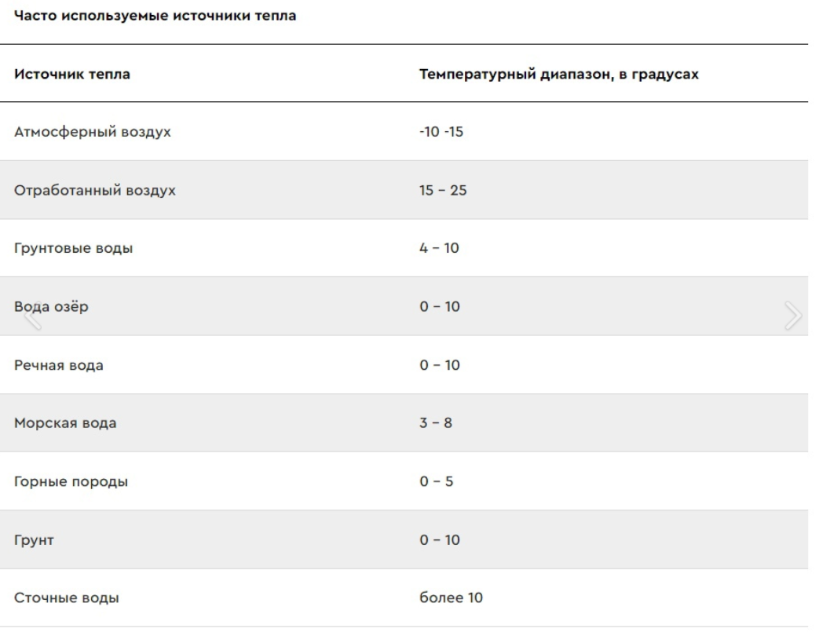

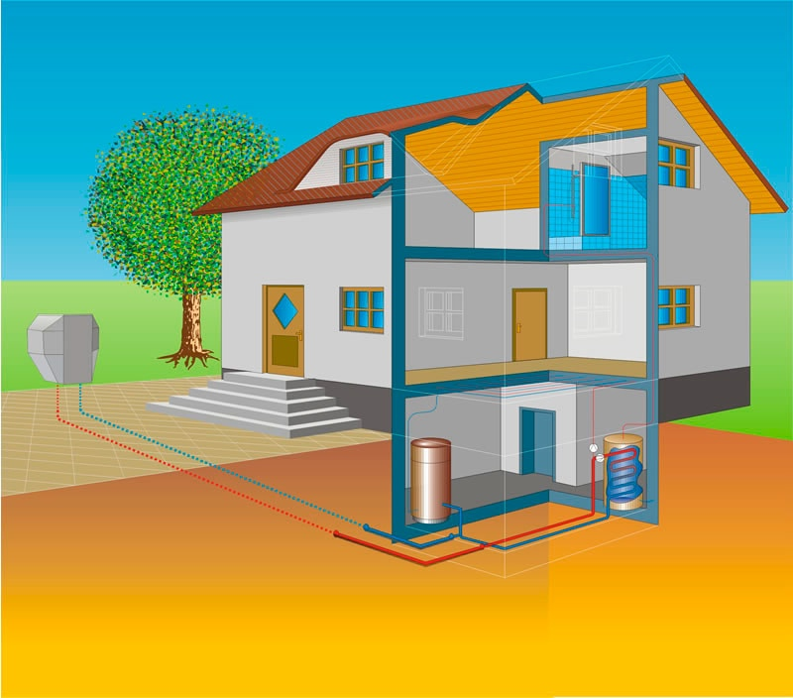
При использовании окружающего или вентиляционного воздуха он подается в теплообменник с помощью вентилятора. Насос может быть расположен внутри помещения или снаружи (защищенные модели)

При использовании в качестве источника тепла грунтовой воды она подается из и заканчивается в другую скважину, либо сбрасывается в водоем.
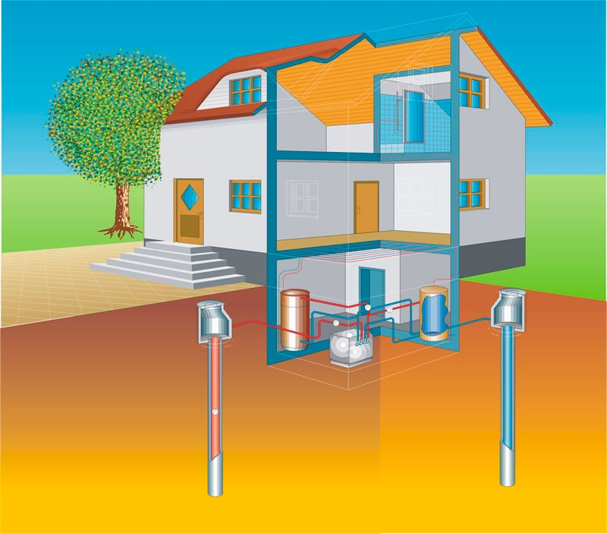

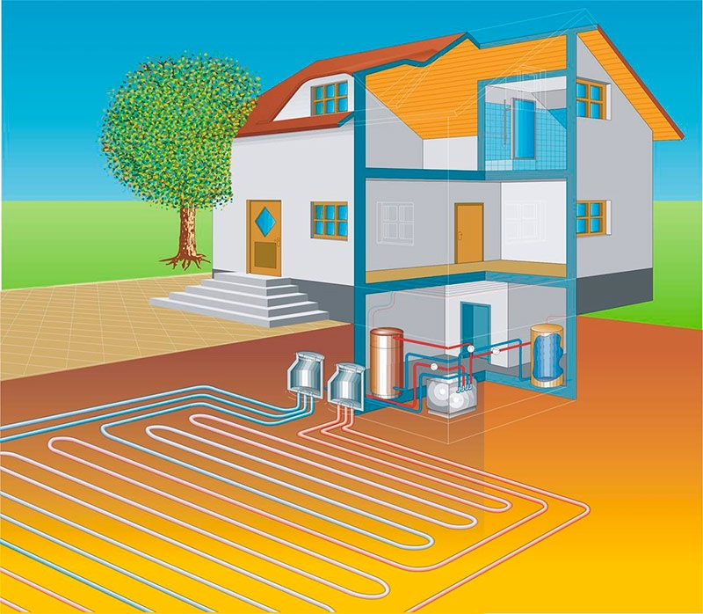
При использовании в качестве источника тепла от грунта, тепловые насосы получают тепло, необходимое для подогрева хладагента в испарителе.

Глава 4. Плата за энергоносители для частного дома площадью 200 м²

Прямой электрический обогрев | 312 500 за сезон
Тепловой насос, моновалентный режим | 57 500 за сезон
Тепловой насос, бивалентный режим | 62 500 за сезон
Дизельный котел с регулированием | 127 500 за сезон
Газовый котел 15 кВт с модулированной горелкой | 37 500 за сезон
Газовый котел 15 кВт при мировых ценах 700$ за 1000 м³ | 152 500 за сезон

Для примерной оценки при подборе теплового насоса работающего в бивалентном режиме можно ориентироваться на соотношении 80/20, 70/30(для центрального региона России), т.е 80 или 70% потребности в тепле покрываются тепловым насосом, а оставшиеся 20-30% электрическим (или другим) котлом. В южных регионах можно выбрать температуру установки -5°C и тогда соотношение мощности теплового насоса и дополнительного генератора тепла может быть 50/50.

Глава 5. Компоненты системы отопления на тепловом насосе
Компрессор — сердце системы отопления на тепловом насосе. Он концентрирует рассеянное низкопотенциальное тепло, повышая его температуру за счет сжатия, и передает теплоносителю в систему. При этом электроэнергия тратится исключительно на сжатие и перенос тепловой энергии, а не на нагрев теплоносителя — воды или воздуха. По усредненным подсчетам, на 10 кВт тепла тратится до 2,5 кВт электричества.
Накопительный бак для горячей воды (для инверторных систем). Аккумулирующий бак накапливает воду, выравнивающую тепловые нагрузки отопительной системы и ГВС.
Хладагент. Так называемое рабочее тело, находящееся под низким давлением и кипящее при низких температурах, поглотитель низкопотенциальной энергии источника тепла. Это газ, циркулирующий в системе (фреон, аммиак).
Испаритель, обеспечивающий отбор и передачу тепловой энергии насосу из низкотемпературного источника.
Конденсатор, передающий тепло от хладагента воде или воздуху в системе.
Терморегулятор.
Первичный и вторичный грунтовый контур. Передающая тепло от источника к насосу и от насоса в домашнее отопление циркуляционная система. Первичный контур состоит из: испарителя, насоса, труб. Вторичный контур включает в себя: конденсатор, насос, трубопровод.

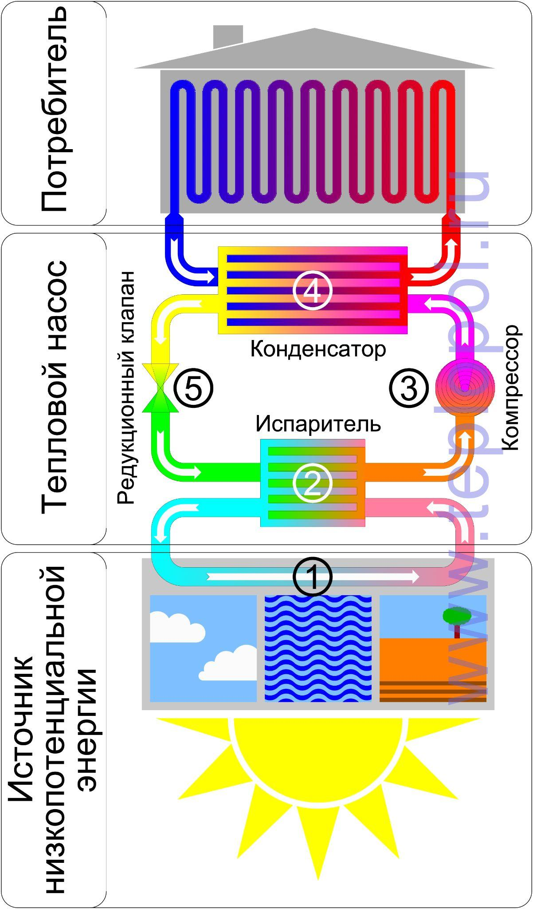
Глава 6. Принцип действия теплового насоса
1. Охлажденный теплоноситель, проходя по внешнему трубопроводу теплосборника, нагревается до уровня температуры грунта.
2. Внутри теплового насоса теплоноситель, проходя через теплообменник, называемый испарителем, отдает собранное из окружающей среды тепло во внутренний контур теплового насоса. Внутренний контур теплового насоса заполнен хладагентом. Хладагент, имея очень низкую температуру кипения, проходя через испаритель, превращается из жидкого состояния в газообразное. Это происходит при низком давлении и температуре -5°C.
3. Из испарителя газообразный хладагент попадает в компрессор, где он сжимается до высокого давления и высокой температуры.
4. Далее горячий газ поступает во второй теплообменник конденсатор. В конденсаторе происходит теплообмен между горячим газом и теплоносителем из обратного трубопровода системы отопления дома. Хладагент отдает свое тепло в систему отопления, охлаждается и снова переходит в жидкое состояние, а нагретый теплоноситель системы отопления пропускает к отопительным приборам.
5. При прохождении хладагента через редукционный клапан давление понижается, хладагент попадает в испаритель, и цикл повторяется снова.
Глава 7. Сравнение теплового насоса и электрокотла.
Высокая энергоэффективность. За счет эффективного преобразования и использования возобновляемой энергии окружающей среды, технологии теплового насоса позволяют поставлять в дом в несколько (в 2-5 раз) тепловой энергии больше, чем потребляется из сети. Коэффициент преобразования энергии COP может достигать 5 и больше! Т. е., затрачивая 1 киловатт из электросети, мы имеем три-пять киловатт тепла в доме! Это совсем не один к одному, как у электрокотла. В этом очевидное превосходство теплонасосного оборудования – за тепло мы платим в несколько (2,5-4) раза меньше!
Расширенные функции. Электрокотел может работать на отопление, а также выполнять нагрев воды. Тепловой насос также выполняет функции отопления и горячего водоснабжения – но в несколько раз дешевле! Кроме того, тепловой насос отлично работает и на кондиционирование помещений дома летом, чего никак не может обеспечить электрокотел. Вы экономите на установке нескольких сплит-систем!
Меньшая нагрузка на сеть. Каждый киловатт электроэнергии, затраченный на обогрев дома электрическим котлом, забирается из сети. Это на каждые 10 кв. метров площади требуется приблизительно 1 киловатт энергии. На 250 квадратных метров дома нужно до 20-25 кВт от подстанции. А это – мощный 3-фазный щит, массивные провода и кабели, защитная автоматика, разрешения от региональных сетей, согласования, тех. условия, зависимость от подстанции и т. д. А тепловой насос потребляет в несколько раз меньше.
Тариф на электроотопление – путь к максимальной экономии. Если установлен электрокотел, владельцы домов часто оформляют тариф для электроотопления, что выгодно для расчетов за энергоносители. Если же такой тариф оформляется (или остается) и для теплового насоса, расходы на электричество еще больше снижаются, ведь приходится платить за сократившееся в несколько раз потребление.

Заключение
Тепловые насосы могут использоваться как основные источники энергии, так и дополнительные для утилизации тепла сточных вод, канализации, воздуха вентиляции и технологических процессов. Они могут применяться два отопления, приготовления горячей воды, для сушки различных материалов, для охлаждения помещений и т.п.
По сравнению с прямым электрических обогревом, тепловые насосы потребляют в 3-7 раз меньше электричества для выработки такого же количества тепловой. К тому же тепловые насосы могут использоваться как для отопления в холодный период года, так и для охлаждения в жаркий. Очень эффективно комбинирование теплового насоса с солнечным коллектором Viessmann, который используется для получения горячей воды летом, в то время как первичный контур теплового насоса получает достаточное время для регенерации. Кроме того, солнечный коллектор может быть использован и в качестве регенератора и для накопления тепловой энергии в грунте вокруг труб теплового насоса.

Список литературы.
1. А.А. Дзино, О.С. Малинина ТЕПЛОВЫЕ НАСОСЫ Учебно-методическое пособие 2016
2. В.М. БОРОВКОВ, А. А.КАЛЮТИК, В.В. СЕРГЕЕВ 2013
3. Н.М. Никифорова 1981
4.Мурыгин И.В Альтернатива тепловой энергии. – М.:Наука 1991
Интернет источники.
- https://clck.ru/34FMfZ
- https://inlnk.ru/xv49Ok
- https://clck.ru/34FMhF
- https://clck.ru/34FMhN

Приложение 1.

1. Проектирование и монтаж тепловых насосов.
Проектирование вторичного теплового насоса аналогично проектированию котла с одноступенчатой горелкой. Тепловой насос работает в режиме включено/выключено. Во включенном состоянии вода нагревается до 55°C, а в моделях серии 350 до 65°C. Для получения меньших температур ставят специальный бакаккумулятор, температура воды в котором поддерживается автоматикой.
В контроллер тепловых насосов Viessmann CD 60 заложено различных схем. Мощность теплового насоса указывается, как правило, для температуры поступающего гликоля 0°C и для температуры получаемой горячей воды 35°C. Соответствующая мощность ТН для 55°C будет 5-20% меньше по сравнению мощности для 35°C, в зависимости от модели насоса.
Мощность теплового насоса можно подбирать исходя из моновалентного или бивалентного режима работы.
Моновалентный режим означает, что тепловой насос используется как единственный генератор тепловой энергии. Но поскольку продолжительность стояния очень низкой температуры воздуха составляет небольшую часть от времени отопительного сезона, например для Центрального района России температура стояния менее -10°C составляет всего 900 (38 суток) часов по сравнению с 5112ч всего отопительного сезона, а средняя температура января примерно -10°C, имеет смысл использовать бивалентный режим, когда используется дополнительный генератор тепла: электронагреватель, газовый, дизельный, твердотопливный котел, который включается, когда температура воздуха опускается ниже определенной температуры (например -5°C в Южных регионах России, или -10°C в Центральной России). Использование бивалентных систем имеет смысл, поскольку стоимость теплового насоса и особенно работ по монтажу первичного контура (прокладка траншей, бурение скважин и т.п) сильно растет при возрастании мощности теплового насоса.
При установке тепловых насосов следует позаботиться об утеплении здания и установить стеклопакеты с низкой теплопроводностью, Теплопотери должны быть снижены до 40-80 Вт/м2. Это вполне реальная задача с учетом того, что сейчас нет недостатка в современных изоляционных материалах и энергоэффективных окнах.
Для расчета потерь тепла лучше обратиться к специалистам в компании Риссерт.
Для примерного расчета можно использовать следующие оценки: очень хорошо изолированные здания - 30 Вт/м2, средне изолированные здания - 50 Вт/м2, обычные здания с изоляцией - 80 Вт/м2, здания без изоляции - 120 Вт/м2. К этим потерям тепла нужно добавить энергию, необходимую для нагрева воды. Потребность в горячей воде составляет 80 - 100 л на человека (примерно 0,2 кВт на человека).
Для нагрева воды бассейнов можно использовать следующие оценки: крытый бассейн - 50-150 Вт/м2, открытый в защищенном месте - 50-200 Вт/м2, частично защищенном месте - 100-300 Вт/м2, в незащищенном месте - 200-500 Вт/м2.
Нужно учесть также потери тепла в линиях циркуляции горячей воды.
В случае возможных отключений электричества нужно увеличить мощность устанавливаемого теплового насоса на коэффициент, рассчитываемый по формуле f=24ч/(24ч - Время отключения)
Например, для времени отключения 4 ч коэффициент f=1,2
Например, для коттеджа площадью 200 м2 на 4 человек при теплопотерях 70 Вт/м2 (при расчете на -28°C наружной температуры воздуха) потребность в тепле будет 14 000 Вт. Добавим 700 Вт на нагрев воды. Получится 14 700 Вт. Кроме того, при возможности временного отключения электричества нужно увеличить это число на соответствующий коэффициент. Так при ежедневном отключении 4 ч, коэффициент будет 1,2. Мощность теплового насоса должна быть 17 600 Вт.
В данном случае для моновалентного режима можно выбрать тепловой насос Viessmann типа грунт-вода Vitocal 300 с мощностью 16 600 Вт.
Для бивалентной системы с дополнительным электрическим нагревателем и температуры установки -10°C (температуры наружного воздуха, когда включается дополнительный генератор тепла), при общих теплопотерях 70 Вт/м2, примерные потери тепла при расчете на -10°C наружной температуры воздуха будет 44 Вт/м2. Общая потребность тепла с учетом горячей воды и коэффициента запаса мощность теплового насоса должна быть 11 400 Вт. Мощность электрического нагревателя должна быть 17 600 - 11400 = 6 200 Вт/ч. Таким образом, нужно дополнительно установить электрокотел на 6,2 кВт/ч.
Общая потребность в энергии на отопление для такого коттеджа за отопительный сезон состовит примерно 34 500 кВт. При прямом электрическом нагреве стоимость электричества составит 62 500 руб. за сезон при тарифе 1,8 руб./кВт. При том необходим электрический котел (или электронагреватели) мощностью 14 кВт, что создает большую нагрузку на электрические сети. Стоимость электричества за сезон при использовании теплового насоса для отопления того же коттеджа составит примерно 17 250 руб. при моновантном режиме, а потребляемая электрическая мощность всего 5 кВ. При бивалентном режиме, плата за электроэнергию, потребленную тепловым насосом, составит 16 500 руб., а плата за работу дополнительного электрического котла составит
2 250 руб. за сезон. Суммарная нагрузка на электрические сети в пиковый период будет 9,4 кВт.

Приложение 2.

2. Монтаж теплового насоса с забором тепла из поверхности и глубокого слоя земли
Пример:
1. Теплопотребность здания - 12 кВт (Коттедж площадью 120 -140 м2 в зависимости от утепленности)
2. Температура воды в системе отопления должна быть 35°C
3. Минимальная температура гликоля - 0°C
4. Выбираем тепловой насос Viessman Vitocal 300 BW 212 мощностью 12,8 кВт (ближайший большой). Величина Pel этого насоса 2,8 кВт. Количество теплоты, которое необходимо получить из земли будет равно Qо= 12,8- 2,8 = 10 кВт
5. Теплосъем с поверхностного слоя (сухая глина) - 20 Вт/м
6. Суммарная длина труб L=Qo/q=10 кВт/0,020 кВт/м = 500 м
7. Нужно использовать 5 контуров длиной по 100 м
8. Необходимая площадь участка A=500м x 0,75м = 375 м2
9. Общий расход гликоля 3,2 м3/ч, расход через один контур 0,64 м3/ч
10. Нужно выбрать трубу 32x3. Потери давления 80 Па/м. 11.Сопротивление одного контура примерно 8 кПа. Скорость гликоля 0,35 м/с.
При использовании вертикальных скважин глубиной от 20 до 100 м в них вставляются 2 U-образные металлопластиковые трубы Henco или чаще трубы из полиэтилена низкого давления. Теплосъем можно принять равным 50 Вт на метр глубины зонда. Как правило, в скважину вставляется две U-образные трубы и скважина заливается специальной глиной-бетонитом, которая при уменьшении количества воды немного расширяется, плотно охватывая трубы. Как правило, для заполнения скважины глиной под давлением примерно 6 бар вставляется ещё одна ПНД труба, которая постепенно выталкивается. При таком способе не образуются воздушные пузыри. Можно также ориентироваться на следующие данные: Сухие осадочные породы (k<1,5 Вт/(м*К)) - 20 Вт/м; Каменистая почва и насыщенные водой осадочные породы (k=1,5-3,0 Вт/(м*К)) - 50 Вт/м; Каменные породы с высокой теплопроводностью (k>3, 0 Вт/(м*К)) - 79 Вт/м;
Подземные воды - 80 Вт/м.Температура грунта на глубине более 15 м постоянна и составляет примерно +10°C. Расстояние между скважинами должно быть больше 5 м. При наличии подземных течений, скважины должны располагаться на линии, перпендикулярной потоку.
Подбор диаметров труб проводится исходя из гидравлических потерь давления для требуемого расхода теплоносителя. Расчет расхода жидкости может проводиться для dT 5°C. Если одной трубы недостаточно, можно использовать коллекторную систему, аналогичную применяемой в системах напольного и радиального радиаторного отопления.
Для уже рассмотренного примера в случае вертикальных скважин их суммарная глубина будет L=10 кВт/0,050 кВт/м=200 м. Рекомендуется пробурить три скважины глубиной по 70 м. В каждую скважину вставляются по две U-образные металлопластиковые трубы Henco диаметром 26х3. Всего получится 6 контуров c длиной труб по 150м. Расход гликоля при dt=5°C будет 2,1 м3/ч. Расход через один контур будет 0,35 м3/ч. Потери давления в трубе составляет 96 Па/м для 25% раствора гликоля. Гидравлическое сопротивление контура 14,4 кПа. Скорость потока 0,3 м/с
Поскольку температура антифриза может изменяться (от -5 до 20°C) нужно установить расширительный бак. Максимальное давление 2,5 бар, минимальное 0,5 бар.
Для хорошей работы теплового насоса рекомендуется установить бак-резервуар. Он нужен, т.к компрессор работает в режиме включено/выключено. Слишком частые включения могут привести к ускоренному выходу компрессора из строя. Но бак-резервуар полезен и при отключении электричества, как накопитель энергии. Бак устанавливается на возвратной линии. Минимальный объем бака рассчитывается исходя из 10-20 л на 1 кВт мощности. Бак можно не устанавливать в случае больших систем отопления.
При использовании второго источника энергии электрического или другого котла он подключается через смесительный клапан, привод которого управляется тепловым насосом или общей системой автоматики.
Рисунок 1.
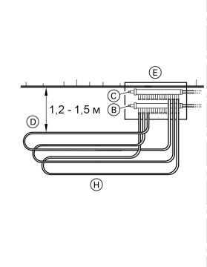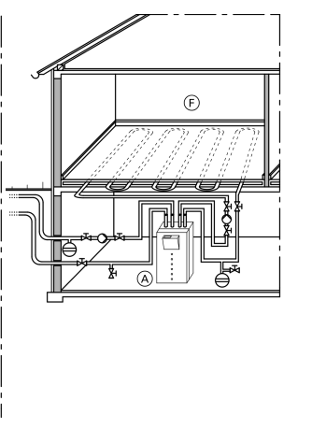
ⓐ Тепловой насос Vitocal 300/350
Ⓑ Распределитель рассола (обратная магистраль)
Ⓒ Распределитель (подающая магистраль)
Ⓓ Земляной коллектор
Ⓔ Коллекторный колодец с распределителем рассола
Ⓕ Низкотемпературная отопительная установка

Приложение 3.

3. Монтаж теплового насоса с забором тепла из скважин.
Рисунок 2.
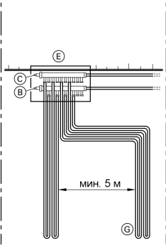

Ⓐ Тепловой насос Vitocal 300/350
Ⓑ Распределитель рассола (обратная магистраль)
Ⓒ Распределитель рассола (подающая магистраль)
Ⓓ Земляной (дуплексный) зонд
Ⓔ Коллекторный колодец
Ⓕ Низкотемпературная отопительная установка

Приложение 4.

4. Проектирование вторичного контура.
Вторичный контур проектируется также как и для теплогенератора с постоянной температурой подачи воды, например, котел с одноступенчатой горелкой. Как уже говорилось, часто ставят второй теплогенератор (электрокотел, дровяной котел и т.п.) который не только восполняет недостаток тепла при низких температурах, но и служит в качестве резервного источника тепла. На рисунке дана схема обвязки вторичного контура с вторым теплогенератором.
Рисунок 3.
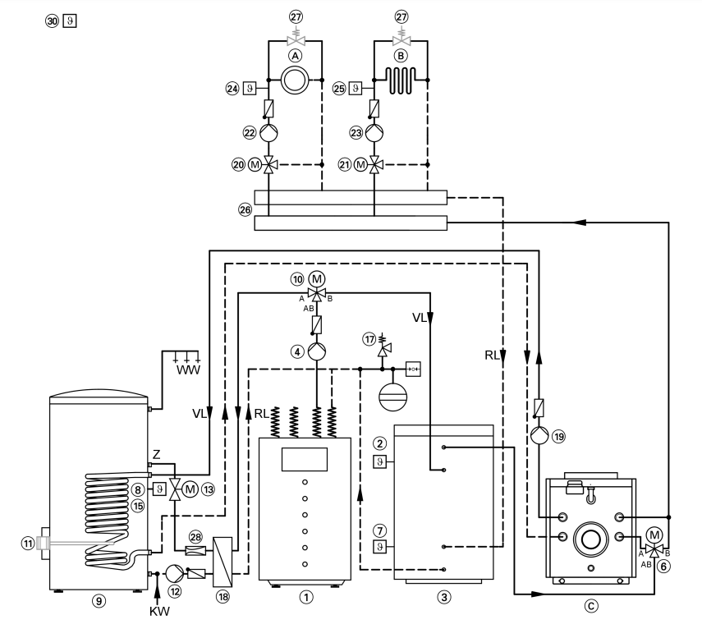1 – тепловой насос; 3 – буферный бак Vitocell; С- котел; 9 – бак ГВС;
18 – теплообменник

